**HƯỚNG DẪN SỬ DỤNG PHẦN MỀM HÓA ĐƠN ĐIỆN TỬ VBA**

1. **Giao Diện:**

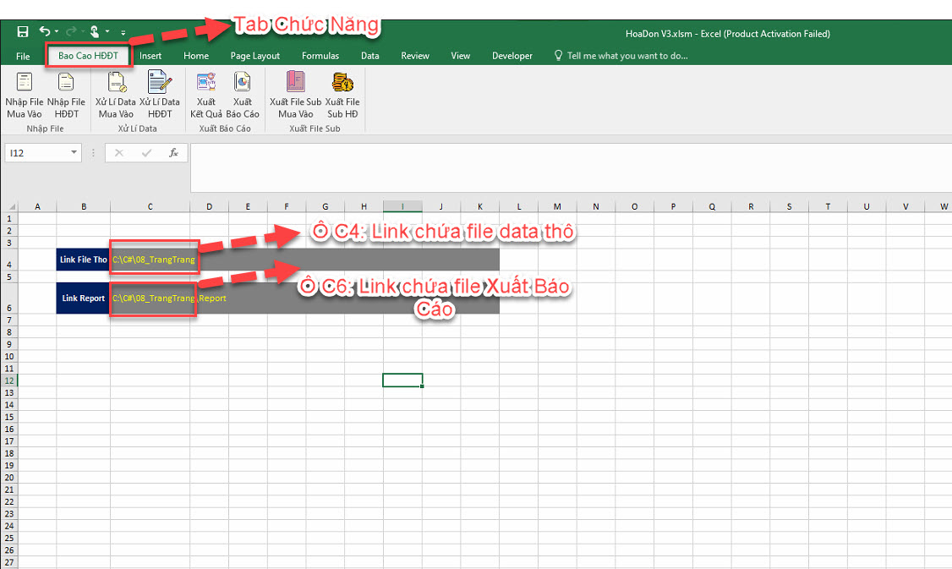

1. **Lưu Trình Hoạt Động :**

-Import File Data Mua Vào --🡪 Import File Data HĐ -> Xử lí File Mua Vào 🡪 Xử lí File HĐ 🡪Xuất file KQ🡪Xuất Báo Cáo

-Ngoài ra có 2 nút phụ để xuất hai file đã xử lí ( Sub) của Data Mua Vào và Data Hóa Đơn

1. **Các Bước Thực Hiện**
2. Mở File

SHEETS Main

1. Link ô C4 rỗng:

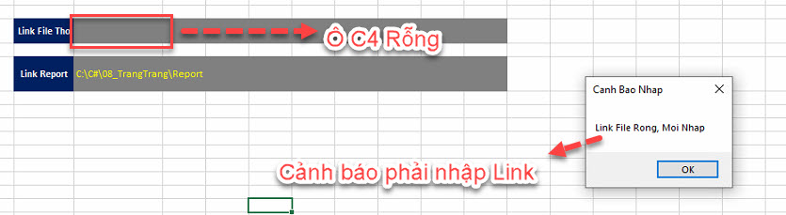

* Cảnh báo phải nhập link folder chứa data thô
* Ấn OK 🡪 ra hộp thoại để điền link

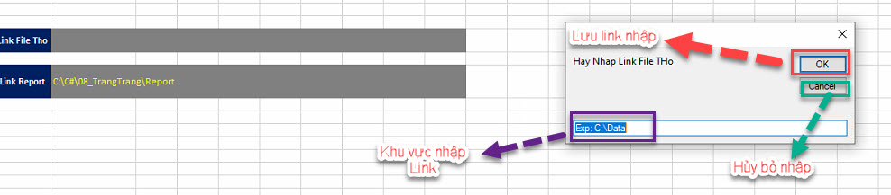

* Paste Link vào khu vực Link
* Ấn OK sẽ lưu link vào ô C4 đồng thời tự update Link vào ô C6 và tạo ra folder Report luôn
* Kết quả cuối cùng :

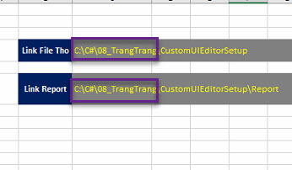

* Hai ô C4 và C6 đều có link

1. Ô C4 Không Rỗng sẽ có hộp thoại hỏi có muốn update Link không

* Ấn No thì hoạt động bình thường
* Ấn Yes sẽ ra hộp thoại update Link như ở mục a phía trên
* Làm tương tự phần a

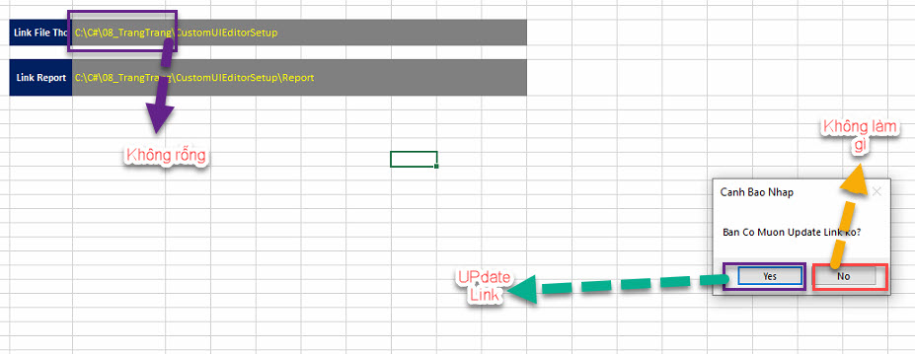

1. Nhập File Data Thô Mua Vào
2. B1: Click vào tab “Bao Cao HĐĐT”
3. B2:Click vào nút “ Nhập File Mua Vào”
4. 🡪 Hệ thống sẽ xử lí gộp tiền trước thuế, tiền sau thuế của từng mã hang( kết hợp vs số hiệu và Mã số thuế)

🡪Lưu vào sheet tempMuaVao

🡪Tại Sheet tempMuaVao : Không được xóa hay sửa Hàng thứ nhất ( Điều Kiện Truy Vấn) .

Nếu xóa sẽ xảy ra lỗi!!!!

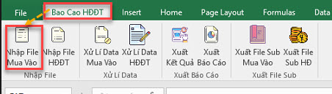

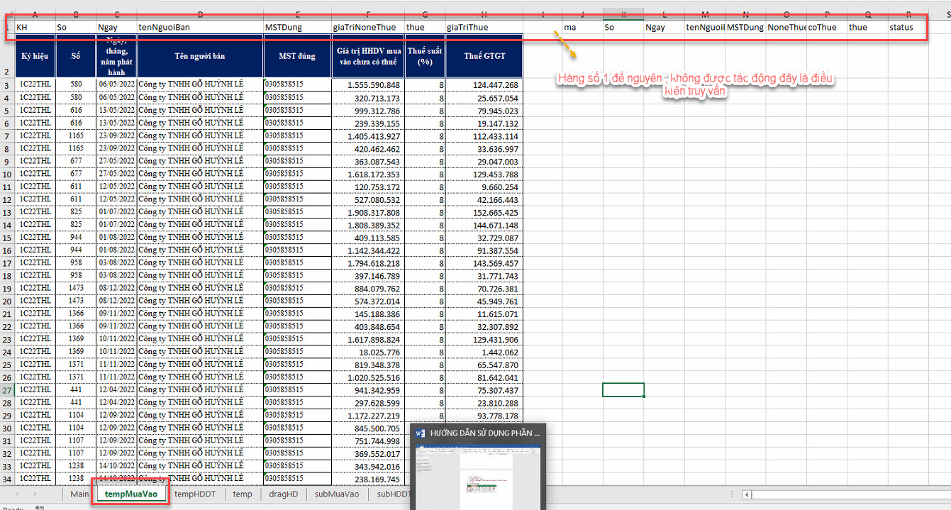

3.Nhập File Data Thô Hóa Đơn Điện Tử

1. B1: Click vào tab “Bao Cao HĐĐT”
2. B2:Click vào nút “ Nhập File HĐĐT”
3. 🡪 Hệ thống sẽ xử lí gộp tiền trước thuế, tiền sau thuế của từng mã hang( kết hợp vs số hiệu và Mã số thuế)

🡪Lưu vào sheet tempHDDT

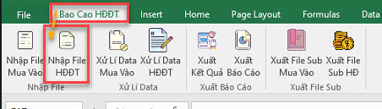

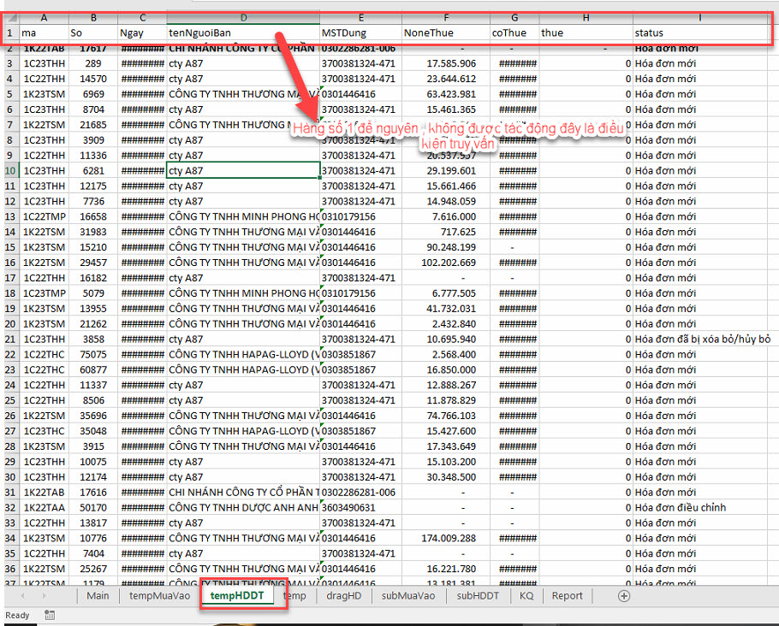

4.Xử LÍ Data File Mua Vào

a. B1: Click vào tab “Xử Lí Data Mua Vào”

b.Sau KHi Xử lí gộp xong sẽ lưu vào sheet subMuaVao

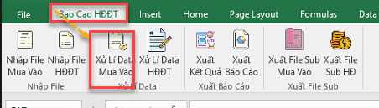

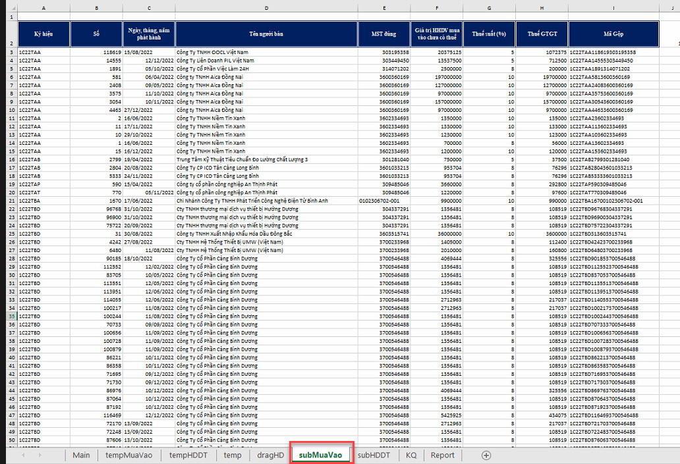

5.Xử Lí Data HĐĐT

1. B1: Click vào tab “Bao Cao HĐĐT”
2. B2:Click vào nút “ Xử Lí HĐĐT”
3. Sau KHi Xử lí gộp xong sẽ lưu vào sheet subHDDT

* Không thay đổi dữ liệu từ cột J tới cột T( Bảng để so sánh KQ)

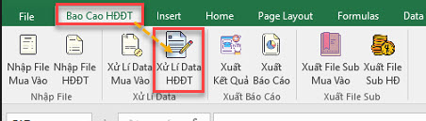

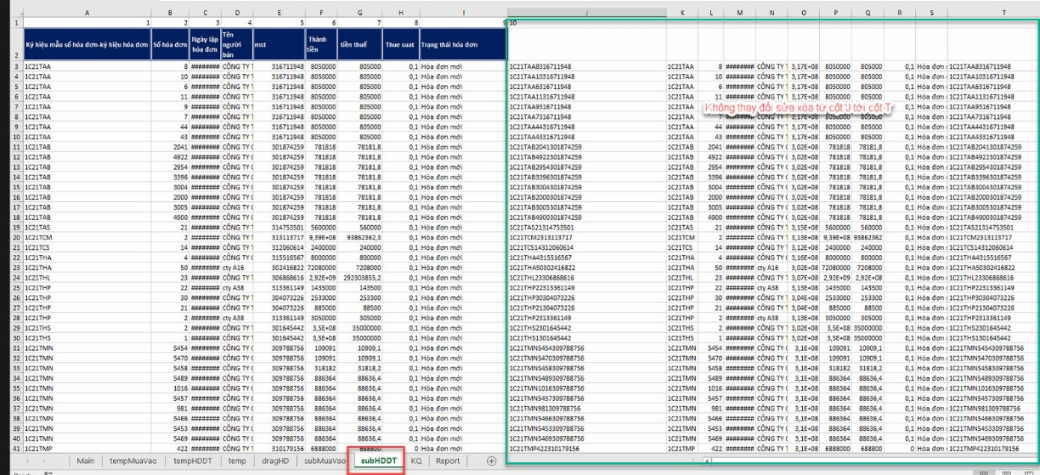

6.Xuất file KQ

🡪 Mục đích để so sánh xem các mã trong Mua Vào có trong Hóa Đơn không

1. B1: Click vào tab “Bao Cao HĐĐT”
2. B2:Click vào nút “Xuất Kết Quả”
3. Sau KHi Xử lí gộp xong sẽ lưu vào sheet KQ

* Không được thay đổi từ J1 tới O1( Chứa công thức để fill)

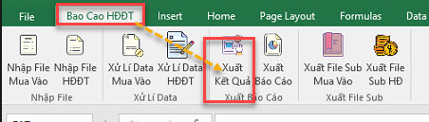

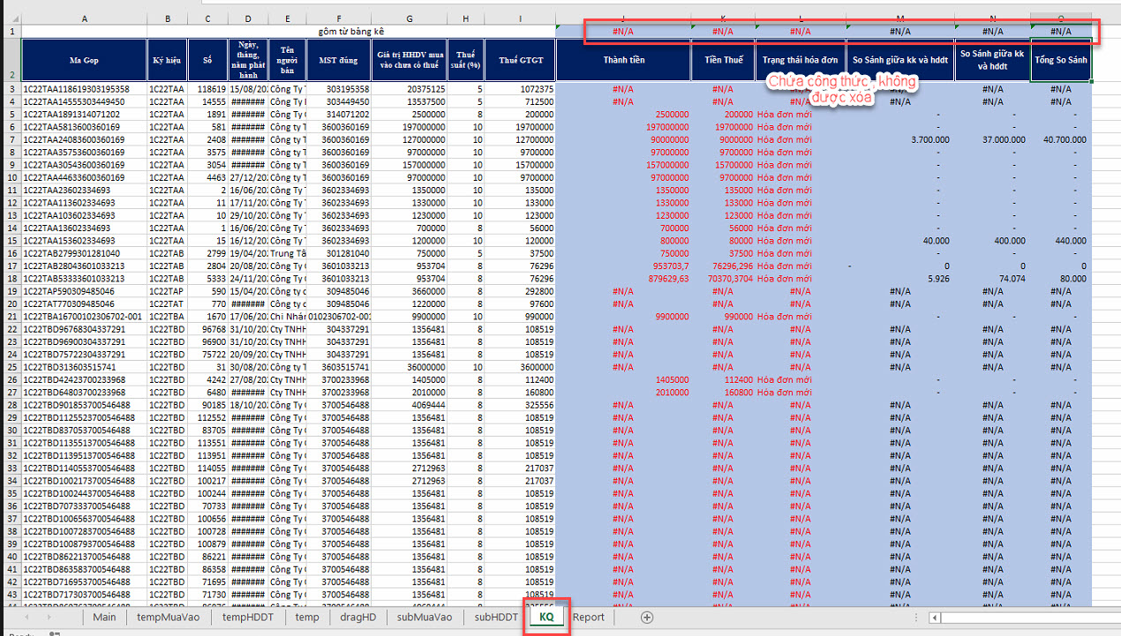

7.Xuất Báo Cáo

a. B1: Click vào tab “Bao Cao HĐĐT”

b. B2:Click vào nút “Xuất Báo Cáo”

🡪 Hiện Form Xuất báo cáo

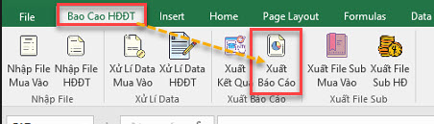

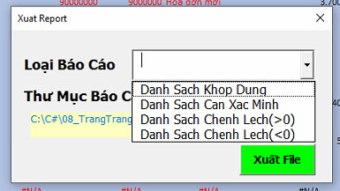

c.B3:Chọn lần lượt các tiêu chí trong combobox “ Loại Báo Cáo”

d.B4:Bấm Nút “Xuất File”

🡪 Report tương ứng sẽ được lưu trong link ở ô C6 Sheet Main

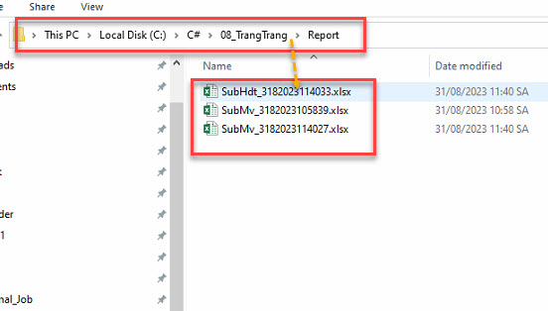

8.Xuất file SubMuaVao

a. B1: Click vào tab “Bao Cao HĐĐT”

b. B2:Click vào nút “Xuất File Sub Mua Vào”

🡪 Report tương ứng sẽ được lưu trong link ở ô C6 Sheet Main

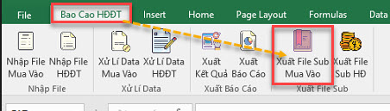

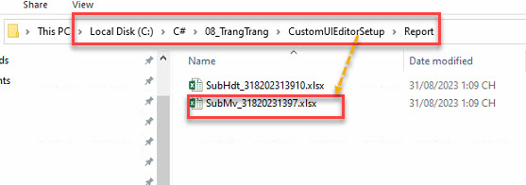

9.Xuất file SubHDDT

a. B1: Click vào tab “Bao Cao HĐĐT”

b. B2:Click vào nút “Xuất File Sub HĐ”

🡪 Report tương ứng sẽ được lưu trong link ở ô C6 Sheet Main

